Информационная карта участника областного
конкурса «Педагог года Тюменской области»
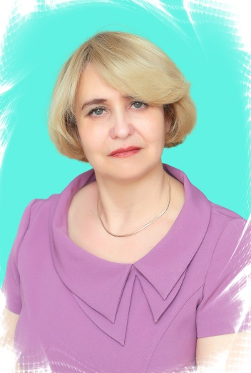 Воспитатель года Тюменской области
(номинация)

Иванова
(фамилия)
Екатерина Николаевна
(имя, отчество)
12 марта 2020 года
(дата заполнения анкеты)

1.Общие сведения
Муниципальное образование (город, район) | Абатский район
Населенный пункт | с. Абатское
Дата рождения (день, месяц, год) | 1 ноября 1969 г.
Место рождения | Тюменская область, Абатский район село Конёво
Адрес личного сайта, блога и т. д., где можно познакомиться с участником и публикуемыми им материалами | На сайте детского сада, страничка «Методическая копилка»  http://www.sibiryachok-abatsk.ru/korpus-1/lichnyie-stranichki-pedagogov/ospitatel-ivanova-en/  http://www.maam.ru/users/ivanovaen
Адрес образовательной организации в сети Интернет | http://sibiryachok-abatsk.ru/
2.Работа
Место работы (наименование образовательной организации в соответствии с уставом) | Муниципальное автономное дошкольное образовательное учреждение Абатского района детский сад «Сибирячок»
Год начала работы в данной образовательной организации | 2010 г
Занимаемая должность | Воспитатель
Преподаваемые предметы, параллели классов (группы) | Средняя группа «Капитошка»
Классное руководство в настоящее время, в каком классе (номинация «Учитель года»)
Общий трудовой и педагогический стаж (полных лет на момент заполнения анкеты) | Общий стаж -29, педагогический - 10
Квалификационная категория | Высшая
Почетные звания и награды (наименования и даты получения) | Грамота отдела образования за успехи в практической подготовке обучающихся и воспитанников в развитии их творческой активности и самостоятельности (2015)  Грамота Абатской районной организации профсоюза работников народного образования и науки РФ за активную профсоюзную работу в деле развития и укрепления профсоюзного движения в Абатском районе, усиление внимания и роли профсоюза в обществе (2017)
Послужной список (места и сроки работы за последние 10 лет) | - с декабря 2010 г. – работала воспитателем в МА ДОУ детский сад «Ёлочка»,  - с июня 2012 г. – работала старшим воспитателем в МА ДОУ детский сад «Ёлочка»,  - с 02.03.2016 воспитателем МАДОУ АР детский сад «Сибирячок» корпус №1
Преподавательская деятельность по совместительству (место работы и занимаемая должность) | -
3.Участие в конкурсах, награды
Место в муниципальном конкурсе (конкурсе образовательной организации) | - Муниципальный этап областного конкурса творческих работ посвященного международному шахматному турниру им. Д.И. Менделеева в номинации «Лучшая декоративно-прикладная работа среди воспитанников детских садов – подготовительная группа (Грамота Победителя) – 2017 г  -Смотр – конкурс «Лучший уголок по патриотическому воспитанию» (Грамота I место)- 2017 г.  -Смотр-конкурс «Готовность групп и кабинетов к новому 2017-2018 учебному году» (Грамота 2 место среди первых младших групп МАДОУ АР детский сад «Сибирячок»)  -Смотр – конкурс «Лучший центр конструирования» (Грамота III место среди групп среднего возраста МАДОУ АР детский сад «Сибирячок»)- 2018 г.  -Смотр – конкурс «Лучший центр речевого  развития» (Грамота победителя среди групп дошкольного возраста в номинации «Грамотное методическое комплектование игрового и дидактического материала в Центре речевого развития») – 2019 г.  -Смотр - конкурс «Лучшая летняя игровая площадка» (Грамота победителя среди вторых младших групп)-2019 г.
Победа в конкурсе лучших учителей в рамках ПНПО, если «да» указать год (номинация «Воспитатель года») | Муниципальный тур областного конкурса «Педагог года Тюменской области», номинация «Воспитатель года – 2019», грамота победителя
Достижения в других конкурсах регионального и российского уровня | -Региональный заочный конкурс – фестиваль «Я – воспитатель!» (Диплом участника) – 2019 г.  -Международный конкурс «Лучший конспект занятия», работа «Путешествие в шахматную страну» (Диплом II степени) – 2019 г.  -Международный педагогический конкурс «Свободное образование (Диплом победителя в номинации «Обобщение педагогического опыта» - «Русская народная сказка как метод обучения ребёнка младшего дошкольного возраста игре в шахматы»)- 2019 г.
Правительственные и отраслевые награды (наименования и даты получения) | -
4.Образование
Название и год окончания организации профессионального образования | 1.ИГПИ имени П.П. Ершова 1994 г.  2. ООО «Инфоурок», курсы профессиональной переподготовки, воспитание детей дошкольного возраста 2020 г.
Специальность, квалификация по диплому | 1. Учитель начальных классов  2.Воспитатель детей дошкольного возраста
Дополнительное профессиональное образование за последние три года (наименования образовательных программ, модулей, стажировок и т. п., места и сроки их получения) | -г. Тюмень, ТОГИРРО, с 16.05. 2016 г по 20.05. 2016 г «Шахматное образование как часть дополнительного образования», № 002505 г.  - г. Тюмень, ТОГИРРО, с 17.04.2017 по 28. 04. 2017 г «Организационно - педагогические основы образовательного процесса в условиях реализации ФГОС дошкольного образования», №0002641.
Знание иностранных языков (укажите уровень владения) | Французский, школьный
Ученая степень | -
Название диссертационной работы (работ) | -
Основные публикации в периодических изданиях, брошюры, книги, методические пособия (год издания) | -Сетевое издание «Педжурнал» «Шахматы как средство развития познавательных компетенций дошкольника» -2016 г.  http://pedjournal.ru/pub.html?id=23756  - Детские сады Тюменской области  «Познавай, играя!» - 2017 г. http://tmndetsady.ru/doshkolnyie-vesti/news11936.html  Детские сады Тюменской области  «Развитие творческих способностей детей через LEGO конструирование» -2018 г.  http://tmndetsady.ru/doshkolnyie-vesti/news9808.html  -Международный образовательный портал Маам «Русская народная сказка как метод обучения ребёнка младшего дошкольного возраста игре в шахматы»  https://www.maam.ru/detskijsad/ruskaja-narodnaja-skazka-kak-metod-obuchenija-rebyonka-mladshego-doshkolnogo-vozrasta-igre-v-shahmaty.html  https://www.maam.ru/detskijsad/ivanovaen
5.Общественная деятельность
Участие в общественных организациях (наименование, направление деятельности и дата вступления) | Председатель первичной профсоюзной организации МА ДОУ АР детский сад «Сибирячок»
Участие в деятельности Управляющего совета, других органов | - Аттестационная комиссия по аттестации педагогических работников с целью повышения квалификационной категории
Участие в разработке и реализации муниципальных, региональных, федеральных, международных программ и проектов (с указанием статуса участия) | 2016-2017 г. Работа в творческой группе по подготовке и проведению РМО по реализации ФГОС ДО в дошкольные учреждения района «Познавательное развитие дошкольников в условиях реализации ФГОС ДО»  2017-2018 г. Работа в творческой группе по подготовке и проведению РМО по реализации ФГОС ДО в дошкольные учреждения района «Современные педагогические технологии в развитии творческих способностей детей в условиях реализации ФГОС ДО  2017 г. Творческая группа по разработке адаптированной образовательной программе для ребенка с задержкой психического развития  2017 г. Творческая группа по разработке рабочей программы совместной деятельности педагога и детей первой младшей группы на 2017 – 2018 уч. год  2018 г. Творческая группа по разработке рабочей программы совместной деятельности педагога и детей второй младшей г на 2018-2019 уч. год  2019 г. Творческая группа по разработке рабочей программы совместной деятельности педагога и детей средней группы на 2019-2020 уч. год
6.Профессиональные и личные интересы и ценности
Ваше педагогическое кредо | Жить среди детей, жить с детьми, жить для детей
Качества, которые Вы хотели бы воспитать у своих обучающихся (воспитанников) | Помочь ребёнку научиться ориентироваться в окружающем мире, заложить основы активной жизненной позиции, самостоятельно и творчески мыслить, развивая заложенные природой способности.
Профессиональные и личностные ценности | - Профессионализм  - Постоянное самосовершенствование: развиваемся мы – развиваются наши дети!  - Личностный подход  - Активное творческое начало в любом виде деятельности  - Любовь к детям – не просто слова: это терпение, помощь, уважение маленького человека
Ваши кумиры в профессии | Ш.А. Амоношвили
Ваше любимое литературное произведение педагогического содержания | Антон Семёнович Макаренко «Педагогическая поэма»
Ваши любимые песенные произведения педагогического содержания | Детские песенки нравственного содержания: «Учат в школе», «Качели», «Когда уйдём со школьного двора»
Ваш любимый писатель, поэт, композитор, артист | Сергей Есенин
Хобби | Чтение, рукоделие, разводить цветы.
Спортивные увлечения | -занятия в рамках ГТО, серебряный значок
Сценические таланты | - Любая роль
Ваш любимый афоризм или девиз | От того, кто будет воспитывать ребёнка, зависит его будущее, его мировоззрение, вся его жизнь. Воспитатель детского сада – это состояние души. Он дарит детям тепло своего сердца, Работа воспитателя – не просто труд. Это, прежде всего, способность к отречению, умение отдавать всего себя, без остатка, видеть в этом свет.  Н. С. Голуб
Смешной случай из вашей педагогической практики (краткое описание) | Однажды дети ели творожную запеканку с изюмом. Часть детей запеканку съели, а изюм оставили на тарелках.  Девочка Алина увидела это и говорит:  -Вы что… Изюм нужно кушать, в нём же одни таблетки (как потом выяснилось, имелись в виду витамины)
Подборка фотографий
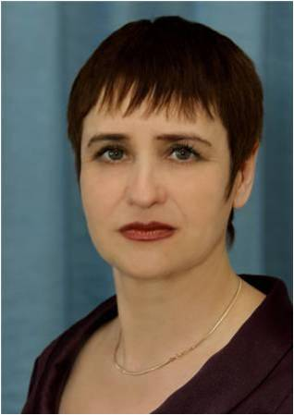

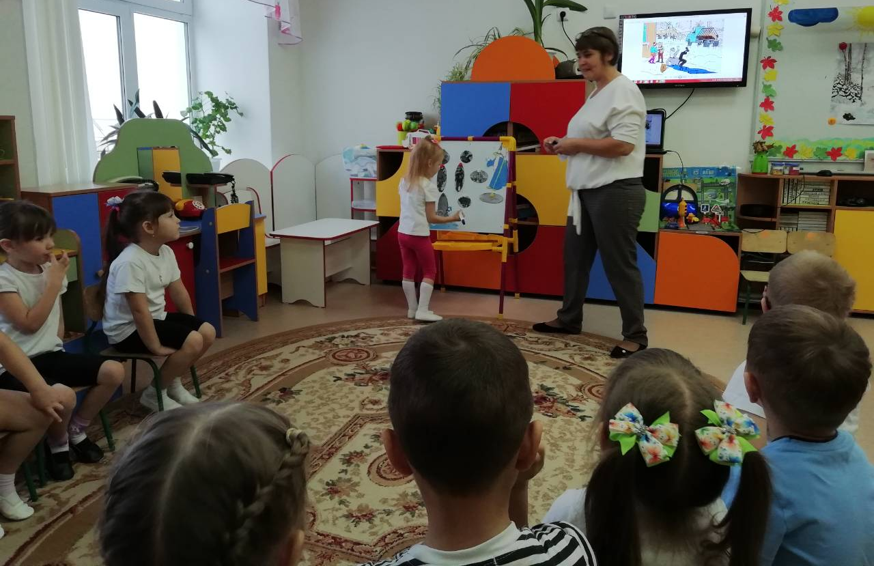

Подборка фотографий